IMPLEMENTASI NAÏVE BAYES DALAM PEMILIHAN JENIS BAHAN PEMBUATAN MEJA

Amin Joko Susilo¹⁾; Kustanto²⁾; Dwi Remawati³⁾
¹⁾Program Studi S1-Informatika, STMIK Sinar Nusantara Surakarta
²⁾³⁾Program Studi D3-Teknologi Informasi, STMIK Sinar Nusantara Surakarta
¹⁾15500011.amin@sinus.ac.id; ²⁾kustanto@sinus.ac.id; ³⁾dwirema.sinus@gmail.com

ABSTRACT

In the furniture industry or other wood crafts, wood is the most important element. Furniture was once a furniture and wood carving industry, with the end result highlighting the artistic aspect. To assess whether a wood is suitable for use as a furniture material, a systematic and exact calculation is required. Because an incorrect calculation will have an impact on the wood's quality. There are many different types of wood that may be utilized to make tables for Skd Furniture. Teak, acacia, mahogany, and coconut wood, for example. Color, pattern, texture, fiber direction, wood hardness, growth circle, pore organization, pore size, pore frequency, pore content, perforation area, radius group, finger arrangement, parenchyma form, and intercellular channels are all characteristics of these woods. Each variety of wood's strength, durability, and distinctiveness are influenced by all of these factors. The terms "very good," "good," "very good," and "not good" are used to describe the quality of wood. The Nave Bayes approach was employed in this investigation. The Naive Bayes method was developed based on study into the classification of several criteria and the number of sample data.

Kata Kunci : Selection of Wood Types, Wood, Naive Bayes

- PENDAHULUAN
Kayu adalah elemen utama yang sangat menentukan dalam industri mebel atau kerajinan kayu lainnya. Mebel pada mulanya merupakan industri kerajinan furniture dan ukir-ukiran kayu, sehingga produk furniture yang dihasilkan lebih menonjolkan efek seni. Untuk menentukan sebuah kayu layak atau tidaknya sebagai bahan mebel diperlukan penghitungan yang sistematis dan akurat agar diperoleh pengambilan keputusan yang tepat. Karena apabila penghitungan kurang tepat maka akan berpengaruh pada kualitas kayu.
Untuk memudahkan pemilihan bahan baku kayu untuk proses produksi meja, maka dibuatlah sebuah sistem pendukung keputusan yang bertujuan untuk membantu memberikan pilihan bahan baku kayu yang cocok bagi produsen. Dalam penelitian ini sistem pendukung keputusan akan dijalankan pada Skd Furniture yang bergerak di bidang produksi meja. Produksi utama dari Skd furniture ini adalah mebel dengan kualitas baik yang ditujukan untuk lingkup nasional atau lokal saja, seperti meja, kursi, lemari, pot dan berbagai furniture meubel lainnya. Skd Furniture bertempat di desa Tegalombo, Kalijambe, Sragen yang hampir keseluruhan desa rata-rata bermata pencaharian sebagai produsen mebel.
Terdapat banyak jenis kayu yang dapat digunakan sebagai bahan baku produksi meja bagi Skd Furniture. Misalnya kayu jati, akasia,mahoni, kayu kelapa. Masing – masing kayu ini dikenal karena memiliki kriteria yang berbeda – beda, yaitu warna, corak, tekstur, arah serat, kekerasan kayu, lingkaran tumbuh, susunan pori, ukuran pori, frekuensi pori, isi pori, bidang perforasi, golongan jari – jari, susunan jari – jari, bentuk parenkim, saluran interselular. Semua kriteria tersebut mempengaruhi kekuatan, keawetan dan keunikan dari masing – masing jenis kayu.[1]

- TINJAUAN PUSTAKA
- Prediksi
Prediksi adalah usaha menduga atau memperkirakan sesuatu yang akan terjadi di masa mendatang dengan memanfaatkan yang relevan pada waktu-waktu sebelumnya (historis) melalui suatu metode ilmiah. Tujuan dari prediksi mendapatkan informasi apa yang akan terjadi probabilitas kejadian terbesar. Metode prediksi dapat dilakukan secara kualitatif melalui pendapat para pakar atau secara kuantitatif dengan perhitungan secara matematis. Salah satu metode prediksi kuantitatif adalah menggunakan analisis deret waktu (time series).[2]
- Naive Bayes
Naive Bayes merupakan klasifikasi berdasarkan teorema Bayes dengan asumsi antar variable penjelas independen. Cara ini dapat diasumsikan sebagai keadaan atau ketiadaan dari sebuah kejadian tertentu dari suatu grup yang tidak berhubungan dengan keadaan atau ketiadaan kejadian lain.[3]
Naïve Bayes merupakan salah satu metode machine learning yang menggunakan perhitungan probabilitas. Algoritma ini memanfaatkan metode probabilitas dan statistic sederhana dengan asumsi bahwa antar satu kelas dengan kelas yang lain tidak saling tergantung.[4]
Naïve Bayes didasarkan pada asumsi penyederhanaan bahwa nilai atribut secara kondisional saling bebas jika diberikan nilai output. Dengan kata lain, diberikan nilai output, probabilitas mengamati secara bersama adalah produk dari probabilitas individu. [6]
Keuntungan penggunaan Naïve Bayes adalah bahwa metode ini hanya membutuhkan jumlah data pelatihan (Training Data) yang kecil untuk menentukan estimasi paremeter yang diperlukan dalam proses pengklasifikasian. Naïve Bayes sering bekerja jauh lebih baik dalam kebanyakan situasi dunia nyata yang kompleks dari pada yang diharapkan.[3]
- Penelitian Terdahulu
Skripsi terdahulu yang pernah dibuat berjudul “ Implementasi Metode Klasifikasi Naive Bayes Untuk Memprediksi Kualitas Cabai ” yang dilakukan oleh Abd. Ghofur[5]. Sistem keputusan tersebut membahas tentang klasifikasi kualitas citra digital cabai dan ukuran cabai penelitian ini meninjau kualitas cabai berdasarkan citra cabai yang diuji.Tetapi dari penelitian tersebut dapat
dijadikan acuan dalam melakukan penelitian ini sehingga didapat hasil yang baik. Untuk itu dibuatlah “Pemilihan Jenis Kayu Untuk Pembuatan Meja Menggunakan Metode Naive Bayes “ dengan menggunakan Naive Bayes.

- METODE PENELITIAN
Dalam melakukan penelitian ini, dilakukan beberapa tahapan antara lain:
- Observasi.
Kegiatan observasi di lakukan pada sentral indudtri Mebel lebih tepatnya di SKD Furniture desa Tegalombo, Kecamatan Kalijambe, Kabupaten Sragen. Dari kegiatan ini muncul ide bagaimana dalam menentukan bahan yang baik, berkualitas dan terjangkau harganya dalam memproduksi mebel. Mebel di bahas ini dalam bentuk meja yang terbuat dari kayu.
- Penerapan Naïve Bayes
Dalam pemilihan berbagai jenis kayu yang baik dan berkualitas menggunakan naïve bayes sebai tool untuk menentukannya, dengan harapan akan mendapatkan pilihan jenis kayu yang tepat sebagai bahan dalam pembuatan mebel yang akan diproduksi.
- Pembuatan sistem aplikasi
Aplikasi ini di fungsikan sebagai tool pemilihan jenis bahan (kayu) yang dipilih dalam pembuatan mebel, pemilihan jenis kayu di aplikasi ini menggunakan metode naïve bayes. Dengan metode ini diharapkan akan menghasilkan jenis kayu yang sesuai baik seratnya, kemudahan dalam pembuatannya dan kualitas kayunya.
- Pengujian hasil
Pengujian yang dilakukan dalam penelitian ini berupa perbandingan hasil dari aplikasi dengan hasil perhitungan naïve bayes secara manual.

- HASIL DAN PEMBAHASAN

- Naive Bayes
Berikut adalah penggunaan algoritma Naive Bayes pada aplikasi data mining ini, yaitu untuk pemilihan jenis kayu.
- Variabel dan Himpunan
Data variabel dan himpunan pemilihan jenis kayu untuk pembuatan meja
Tabel 1. Variabel dan Himpunan
Kode | Nama Kriteria | Himpunan
C1 | Umur Kayu | Muda
C1 | Umur Kayu | Tua
C2 | Kualitas Kayu | Baik
C2 | Kualitas Kayu | Kurang
C3 | Diameter Kayu | Cukup
C3 | Diameter Kayu | Kurang
C4 | Tekstur Kayu | Halus
C4 | Tekstur Kayu | Kasar

- Data Training
Data training merupakan data klasifikasi pemilihan jenis kayu untuk pembuatan meja dibudidayakan berdasarkan kriteria-kriteria yang ada.
Tabel 2. Data Training
No | Jenis Kayu | Umur Kayu | Kualitas Kayu | Diameter Kayu | Tekstur Kayu | Kelayakan
1 | JATI | MUDA | BAIK | CUKUP | HALUS | LAYAK
2 | AKASIA | TUA | BAIK | KURANG | HALUS | LAYAK
3 | MAHONI | MUDA | BAIK | CUKUP | KASAR | LAYAK
4 | NANGKA | MUDA | KURANG | CUKUP | KASAR | LAYAK
5 | GLUGU | TUA | KURANG | KURANG | HALUS | LAYAK
6 | MINDI | TUA | KURANG | KURANG | HALUS | TIDAK LAYAK
7 | SONOKELING | TUA | KURANG | CUKUP | KASAR | TIDAK LAYAK
8 | RANDU | TUA | BAIK | CUKUP | KASAR | TIDAK LAYAK
9 | MANGGA | TUA | BAIK | KURANG | HALUS | TIDAK LAYAK
10 | RAMBUTAN | MUDA | KURANG | KURANG | KASAR | TIDAK LAYAK
11 | DURIAN | MUDA | BAIK | CUKUP | KASAR | TIDAK LAYAK
12 | TREMBESI | MUDA | BAIK | CUKUP | KASAR | LAYAK
13 | MERANTI | TUA | KURANG | CUKUP | HALUS | LAYAK
14 | KELAPA | MUDA | KURANG | KURANG | HALUS | LAYAK
15 | MERBAU | MUDA | BAIK | KURANG | HALUS | TIDAK LAYAK

- Menentukan Probabilitas Variabel
Dari data training ditentukan nilai probabilitas dari tiap-tiap variabel, yaitu :
- Probabilitas Kelayakan
Probabilitas kelayakan
Tabel 3. Probabilitas Kelayakan
P(Ci) | LAYAK | 8 | 0,53
P(Ci) | TIDAK LAYAK | 7 | 0,47

Penjelasan :
Layak = $\frac{Nilai Layak}{Jumlah semua kelayakan}$ = $\frac{8}{15}$ = 0,53
Tidak Layak = $\frac{Nilai Tidak Layak}{Jumlah semua kelayakan}$ = $\frac{7}{15}$ = 0,47

- Probabilitas Umur kayu
Tabel 4. Probabilitas Umur Kayu
P(X|Ci) | UMUR KAYU
P(X|Ci) | KET | MUDA |  | TUA
P(X|Ci) | LAYAK | 5 | 0,63 | 3 | 0,38
P(X|Ci) | TIDAK LAYAK | 3 | 0,43 | 4 | 0,57

Penjelasan :
- Nilai Probabilitas muda terhadap variabel umur kayu
Layak = $\frac{Nilai Layak}{Jumlah Semua Layak}$ = $\frac{5}{8}$ = 0,63
Tidak Layak = $\frac{Nilai Tidak Layak}{Jumlah Semua Layak }$ = $\frac{3}{7}$ = 0,43
- Nilai Probabilitas tua terhadap variabel umur kayu
Layak = $\frac{Nilai Layak}{Jumlah Semua Layak}$ = $\frac{3}{8}$ = 0,38
Tidak Layak = $\frac{Nilai Tidak Layak}{Jumlah Semua Layak }$ = $\frac{4}{7}$ = 0,57

- Probabilitas Kualitas Kayu
Tabel 5. Probabilitas Kualitas kayu
P(X|Ci) | KUALITAS KAYU
P(X|Ci) | KET | BAIK |  | KURANG
P(X|Ci) | LAYAK | 4 | 0,50 | 4 | 0,50
P(X|Ci) | TIDAK LAYAK | 4 | 0,57 | 3 | 0,43

Penjelasan :
- Nilai Probabilitas baik terhadap variabel kualitas kayu
Layak = $\frac{Nilai Layak}{Jumlah Semua Layak}$ = $\frac{4}{8}$ = 0,50
Tidak Layak = $\frac{Nilai Tidak Layak}{Jumlah Semua Layak }$ = $\frac{4}{7}$ = 0,57
- Nilai Probabilitas kurang terhadap variabel kualitas kayu
Layak = $\frac{Nilai Layak}{Jumlah Semua Layak}$ = $\frac{4}{8}$ = 0,50
Tidak Layak = $\frac{Nilai Tidak Layak}{Jumlah Semua Layak }$ = $\frac{3}{7}$ = 0,43

- Probabilitas Diameter Kayu
Tabel 6. Probabilitas Diameter Kayu
P(X|Ci) | DIAMETER KAYU
P(X|Ci) | KET | CUKUP |  | KURANG
P(X|Ci) | LAYAK | 5 | 0,63 | 3 | 0,38
P(X|Ci) | TIDAK LAYAK | 3 | 0,43 | 4 | 0,57

Penjelasan :
- Nilai Probabilitas baik terhadap variabel diameter kayu
Layak = $\frac{Nilai Layak}{Jumlah Semua Layak}$ = $\frac{5}{8}$ = 0,63
Tidak Layak = $\frac{Nilai Tidak Layak}{Jumlah Semua Layak }$ = $\frac{3}{7}$ = 0,43
- Nilai Probabilitas kurang terhadap variabel diameter kayu
Layak = $\frac{Nilai Layak}{Jumlah Semua Layak}$ = $\frac{3}{8}$ = 0,38
Tidak Layak = $\frac{Nilai Tidak Layak}{Jumlah Semua Layak }$ = $\frac{4}{7}$ = 0,57

- ProbabilitasTekstur Kayu
Tabel 7. Probabilitas Tekstur kayu
P(X|Ci) | TEKSTUR KAYU
P(X|Ci) | KET | HALUS |  | KASAR
P(X|Ci) | LAYAK | 5 | 0,63 | 3 | 0,38
P(X|Ci) | TIDAK LAYAK | 3 | 0,43 | 4 | 0,57

Penjelasan :
- Nilai Probabilitas halus terhadap variabel tekstur kayu
Layak = $\frac{Nilai Layak}{Jumlah Semua Layak}$ = $\frac{5}{8}$ = 0,63
Tidak Layak = $\frac{Nilai Tidak Layak}{Jumlah Semua Layak }$ = $\frac{3}{7}$ = 0,43
- Nilai Probabilitas kasar terhadap variabel tekstur kayu
Layak = $\frac{Nilai Layak}{Jumlah Semua Layak}$ = $\frac{3}{8}$ = 0,38
Tidak Layak = $\frac{Nilai Tidak Layak}{Jumlah Semua Layak }$ = $\frac{4}{7}$ = 0,57

Setelah menetukan probabilitas setiap himpunan , selanjutnya sebagai contoh perhitungan kita beri contoh sebagai berikut :
Jenis Kayu : Jati
Umur Kayu : Muda
Kualitas Kayu : Baik
Diameter Kayu : Cukup
Tekstur Kayu : Halus

- Mencari Nilai Likelihood
Tabel 8. Nilai Likelihood
P(X|Ci)
LAYAK | TIDAK LAYAK
5 | 3
4 | 4
5 | 3
5 | 3

Berdasarkan tabel diatas dapat diketahui :
Nilai layak = =( $\frac{5 }{8}* \frac{4 }{8}* \frac{5 }{8}* \frac{5 }{8}$ ) / 0,53 = 0,07
Nilai tidak layak = =( $\frac{3 }{7}* \frac{4 }{7}* \frac{3 }{7}* \frac{3 }{7}$ ) / 0,47 = 0,02
Setelah melakukan perhitungan Naive Bayes maka jenis kayu jati , umur kayu yang masih muda, kualitas kayu yang baik, diameter kayu yang cukup dan tekstur kayu yang halus maka kualitas kayu Layak digunakan untuk digunakan bahan baku pembuatan meja karena nilai layak yaitu 0,07 lebih tinggi dibandingkan nilai tidak layak yang bernilai 0,02.

- Implementasi Rancangan Aplikasi

- Halaman Home
Merupakan menu awal untuk menjalankan sistem
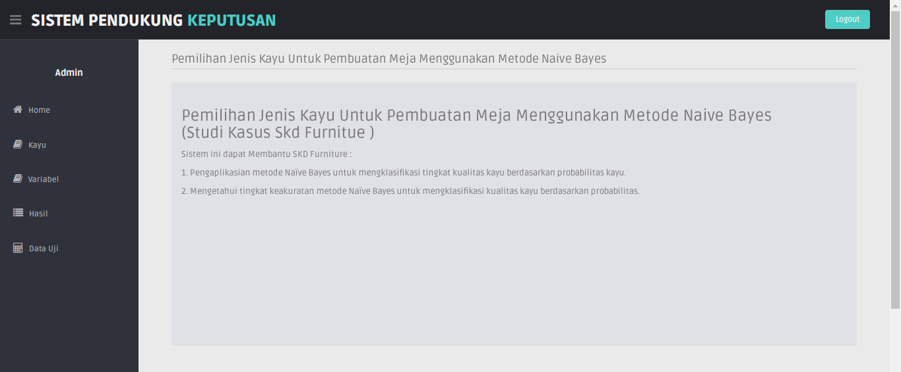
Gambar 1 Halaman Home

- Halaman Tambah Kayu
Halaman tambah kayu digunakan untuk memasukkan data kayu ke dalam sistem
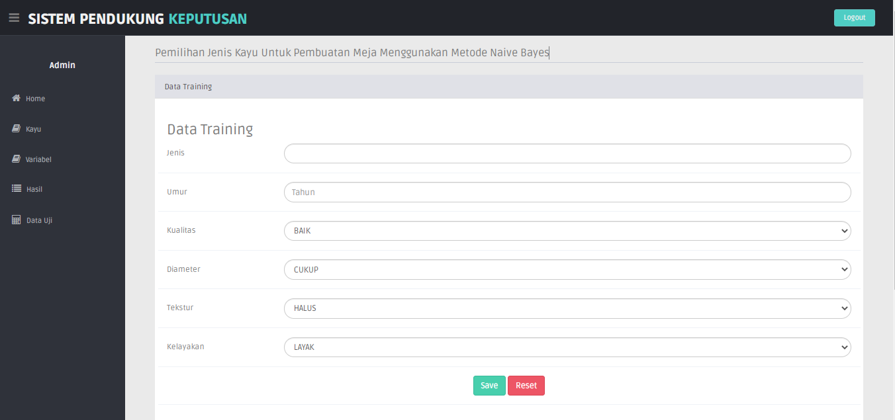
Gambar 2 Tambah Kayu

- Halaman List Kayu
Digunakan untuk mengubah data yang salah ketika dimasukkan ke dalam sistem
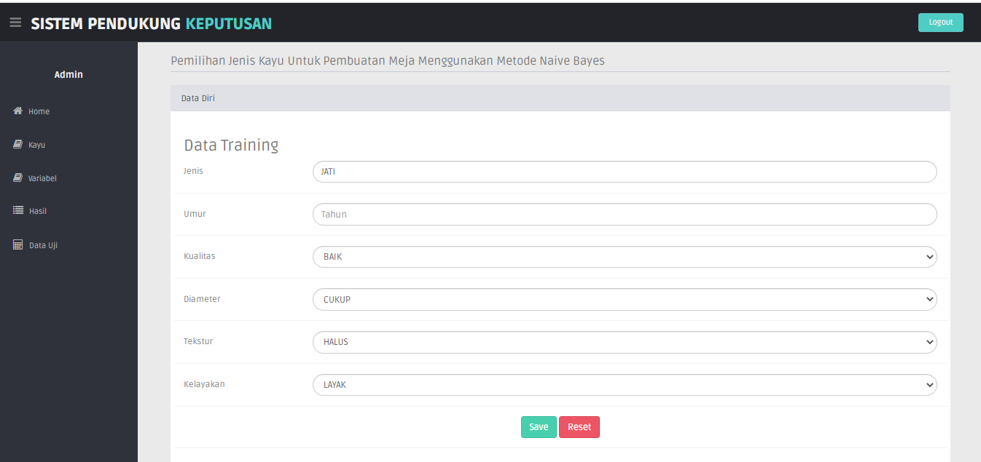
Gambar3 List Kayu

- Halaman edit Kayu
Digunakan untuk mengubah data yang salah ketika dimasukkan ke dalam sistem
Gambar 4 Halaman Edit Kayu

- Halaman Probabilitas
Digunakan untuk menampilkan data probablilitas setiap variabel yang diolah
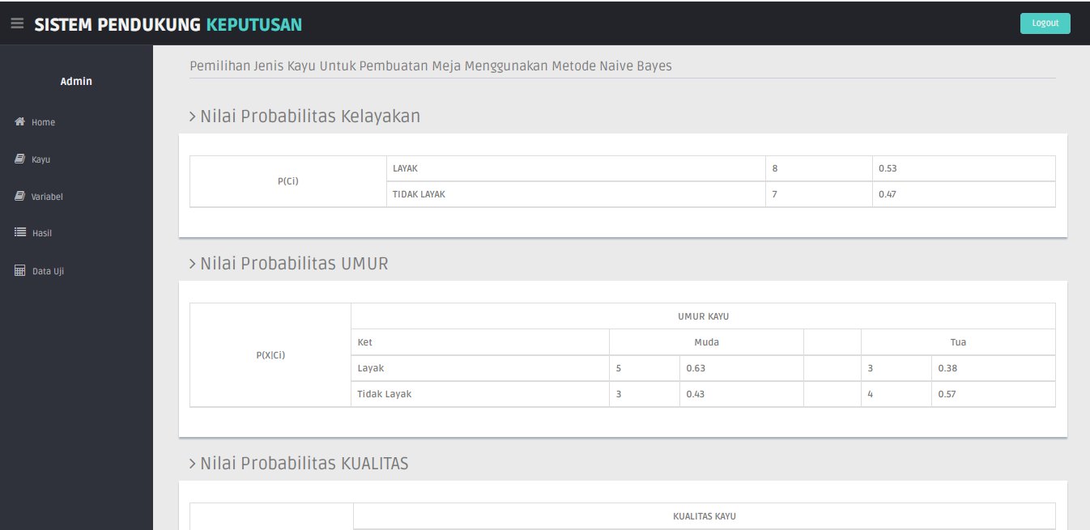
Gambar 5 Halaman Probabilitas

- Halaman Variabel
Digunakan untuk menampilkan variabel yang terkait data
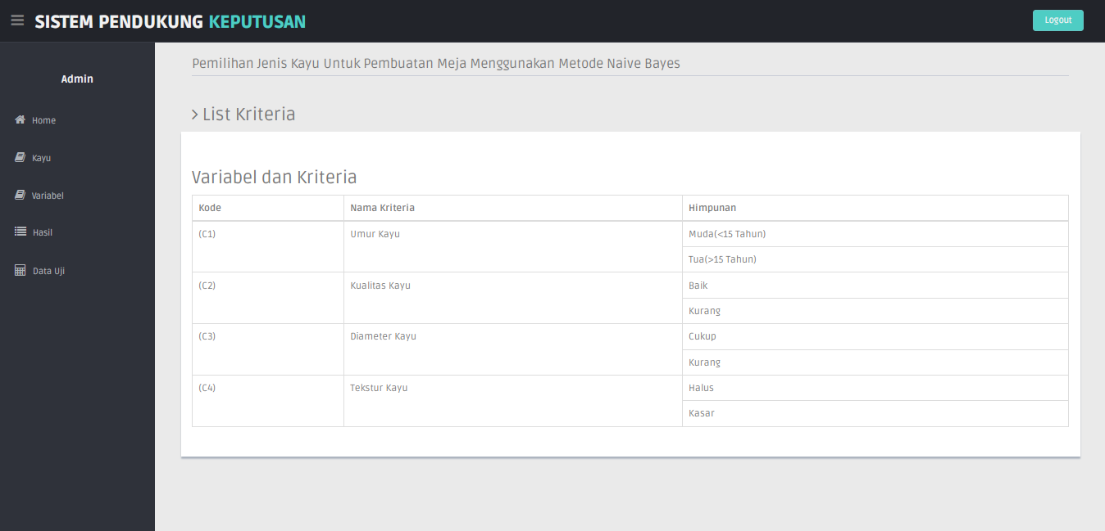
Gambar 6 Halaman Variabel

- Halaman Hasil
Menampilkan hasil dari data uji coba yang diolah
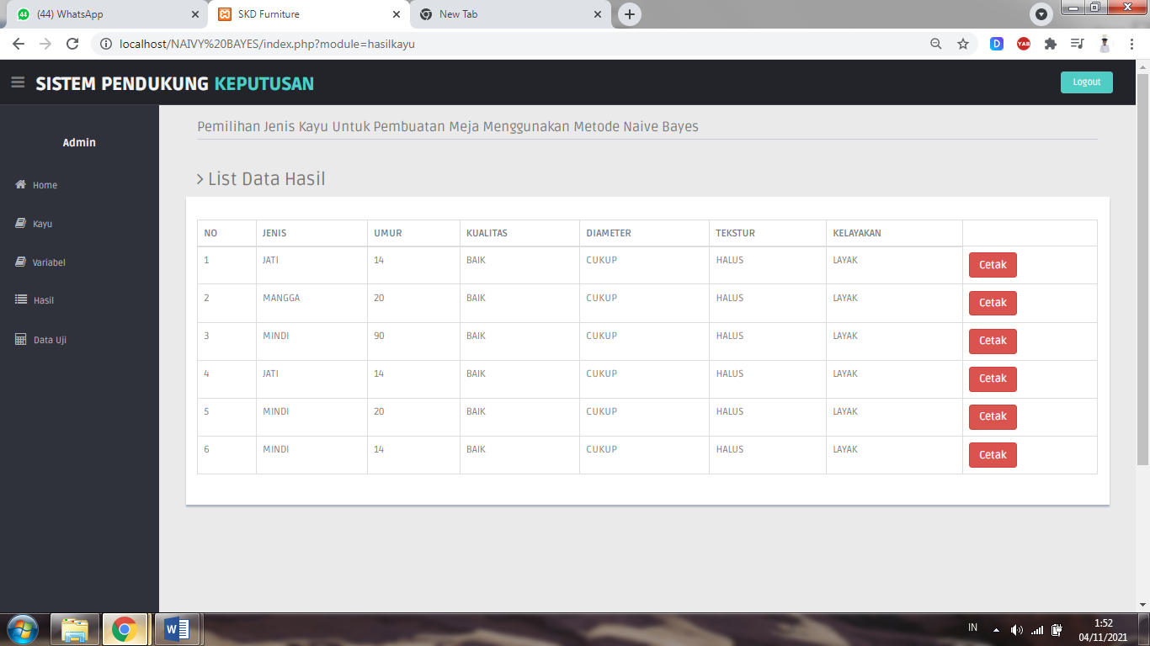
Gambar 7 Halaman Hasil

- Halaman Data Uji
Digunakan untuk mencetak hasil pengolahan dari sistem
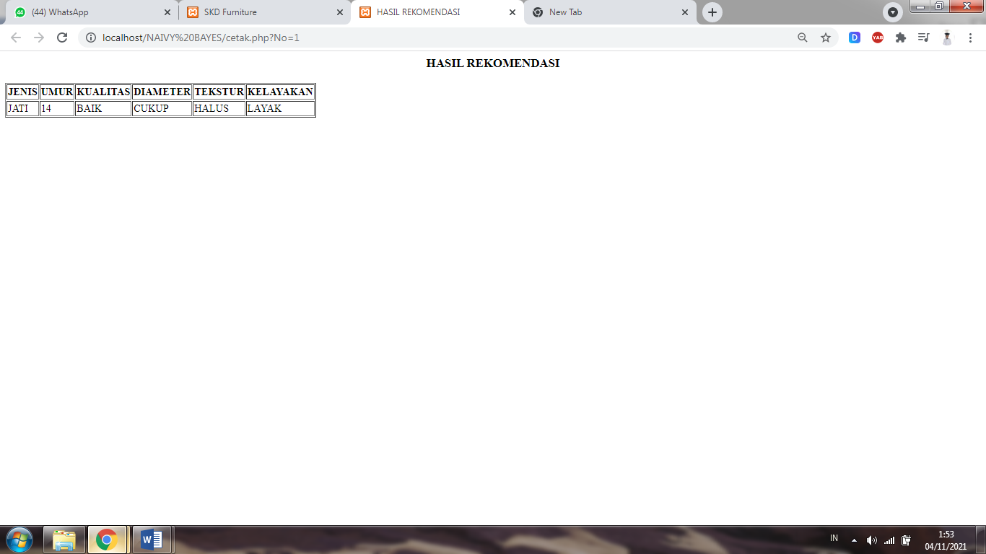
Gambar 8 Halaman Cetak

- Halaman Data Uji
Digunakan untuk melakukan data uji dengan memasukkan data jenis, umur, kualitas, diameter dan tekstur
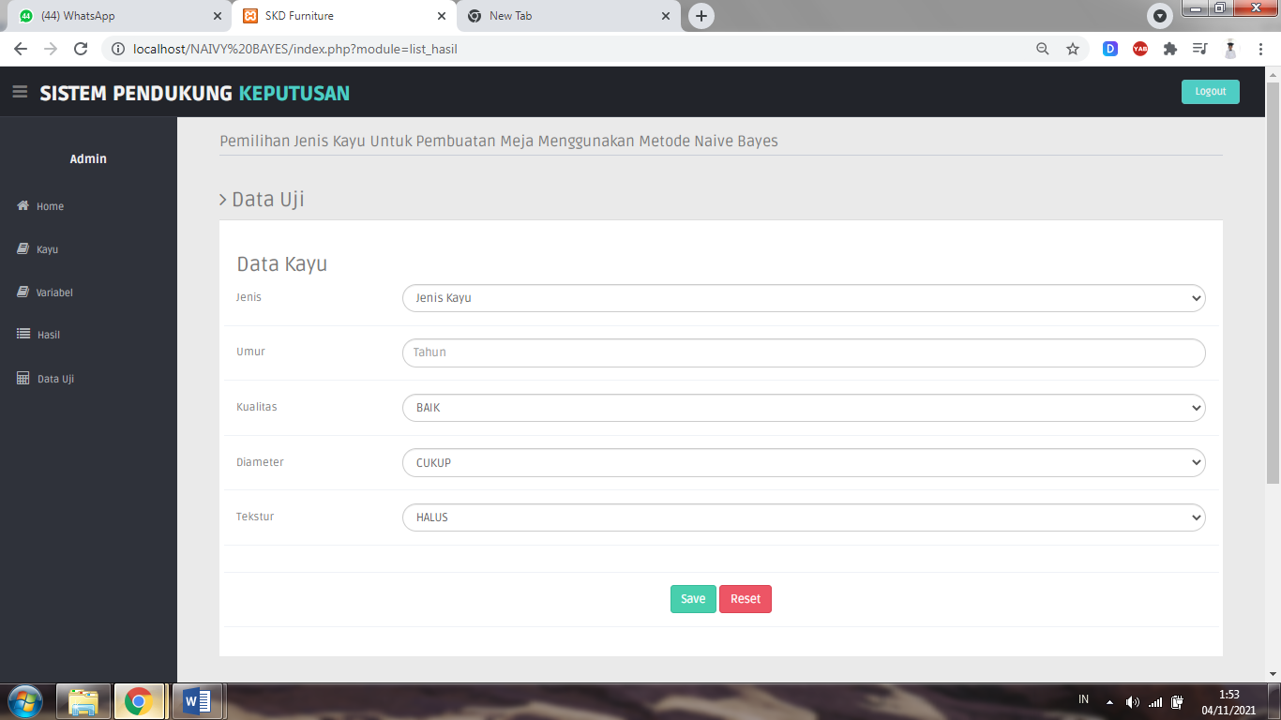
Gambar 9 Halaman Data Uji

- Halaman Hasil Data Uji
Menampilkan proses perhitungan dan hasil dari proses Naive Bayes
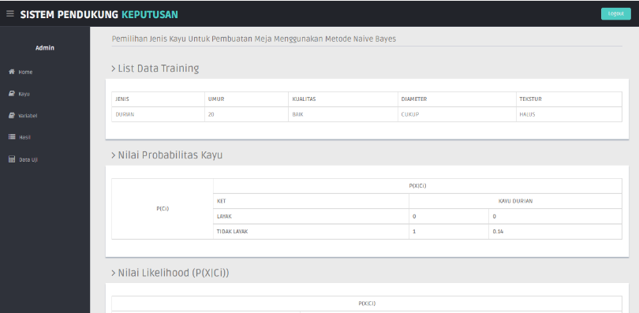
Gambar 10 Halaman Hasil Data Uji

- PENGUJIAN SISTEM DENGAN BLACKBOX
Dalam pembuatan program yang penting diperhatikan adalah segi tampilan desain serta pengaturan link antar form yang akan mempermudah user untuk menjalankan keseluruhan program. Metode yang digunakan dalam pengujian ini adalah metode blackbox.
Tabel 9. Pengujian Blackbox
No | Komponen  Sistem yang diuji | Scenario Uji | Hasil yang diharapkan | Hasil Pengujian
1 | Halaman Login | - Masukan user dan password dengan benar  - Masukan user dan password salah | - Tampil masuk ke menu home  - Muncul alert kesalahan | Diterima  Diterima
2 | Halaman Input Kayu | - Menambah record ke dalam database | - Tersimpan Dalam database | Diterima
3 | Halaman List Kayu | - Menampilkan data kayu | - Menampilkan data kayu dari database | Diterima
4 | Halaman Edit Kayu | - Mengubah data yang ada ke dalam database | - Mengubah data dari database | Diterima
5 | Halaman Hasil Data Uji | - Menampilkan data yang dioleh oleh proses data uji | - Menampilakan hasil data uji | Diterima

- PENUTUP
- Kesimpulan
Berdasarkan pembahasan yang telah dilakukan pada bab sebelumnya, maka pada penelitian ini dapat ditarik kesimpulan yaitu :
- Aplikasi web ini berfungsi menampilkan data-data kayu apa aja yang dipakai dalam penelitian dan pengguna aplikasi dapat mengetahui kayu yang akan dipakai untuk pembuatan meja layak atau tidak berdasarkan kriteria kayu yang sudah diuji.
- Dengan menggunakan metode Naive bayes dalam penerapannya di aplikasi web pemilihan jenis kayu ini ,Metode Naive Bayes sangat berfungsi untuk memilih jenis kayu terbaik berdasarkan jenis kayu yang telah ditentukan.

- Saran
Adapun saran yang dapat peneliti sampaikan agar penelitian terus berkembang pada penelitian berikutnya yaitu:
- Pengembangan web aplikasi dengan menggunakan jenis kayu yang lebih banyak, agar lebih banyak manfaat yang dapat digunakan pada aplikasi pemilihan jenis kayu ini.
- Program yang telah dibuat masih cukup sederhana dan diharapkan dapat menjangkau semua produk furniture tidak hanya untuk meja tapi jenis furmiture yang lainnya juga seperti lemari dll.

- Daftar Pustaka

[1] A. Ghofur, “Implementasi Metode Klasifikasi Naive Bayes Untuk Memprediksi Kualitas Cabai,” J. Ilm. Inform., vol. 1, no. 1, pp. 32–38, 2016, doi: 10.35316/jimi.v1i1.441.

[2] bhinti khusnul khotimah, Sistem penentuan Kualitas Kayu Untuk Kerajianan Meubel Dengan Menggunakan Naive Bayes Di Meubel. Kediri: Universitas Nusantara PGRI Kediri, 2018.

[3] Bustami, “Penerapan Algoritma Naive Bayes untuk Mengklasifikasi Data Nasabah,” TECHSI J. Penelit. Tek. Inform., vol. 4, pp. 127–146, 2010.

[4] E. Manalu, F. A. Sianturi, and M. R. Manalu, “Penerapan Algoritma Naïve Bayes Untuk Memprediksi Jumlah Produksi Barang Berdasarkan Data Persediaan Dan Jumlah Pemesanan Pada CV. Papadan Mama Pastries,” J. Mantik Penusa, vol. 1, no. 2, 2017.

[5] F. Y. Manik and K. S. Saragih, “Klasifikasi Belimbing Menggunakan Naïve Bayes Berdasarkan Fitur Warna RGB,” IJCCS (Indonesian J. Comput. Cybern. Syst., vol. 11, no. 1, p. 99, 2017, doi: 10.22146/ijccs.17838.

[6] Wanto, A., & Windarto, A. P. (2017). Analisis Prediksi Indeks Harga Konsumen Berdasarkan Kelompok Kesehatan Dengan Menggunakan Metode Backpropagation. Jurnal & Penelitian Teknik Informatika Sinkron, 2(2), 37–43.

